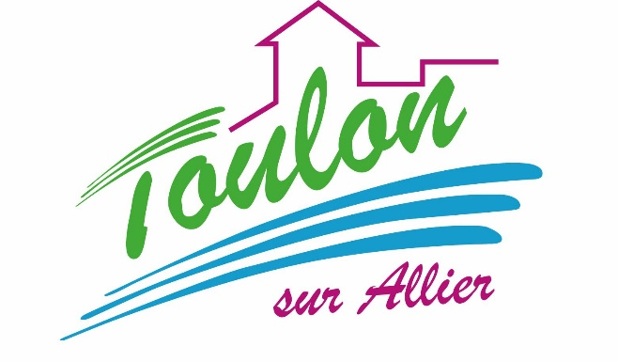
Cantine scolaire
Menu Mixé

Semaine du 21 au 25 Novembre 2016


Lundi 21 Novembre 2016
Purée de carottes
Hoki
Blédilacté
Compote de fruits

Mardi 22 Novembre 2016
Purée de courgettes
Poulet
Blédilacté
Compote de fruits

Mercredi 23 Novembre 2016
Purée d’épinards
Boeuf
Blédilacté
Compote de fruits

Jeudi 24 Novembre 2016
Purée de haricots verts
Veau
Blédilacté
Compote de fruits


Vendredi 25 Novembre 2016
Purée de légumes
Boeuf
Blédilacté
Compote de fruits

La Mairie se réserve le droit de modifier les menus en cas d’imprévu.
La viande de bœuf servie cette semaine est d’origine française

